2018年矩阵论B考试题
一，填空题（每题3分，共30分）
1. 设为数域上的n维线性空间，且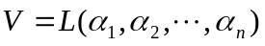，若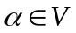在基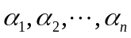下的坐标为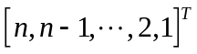,则在基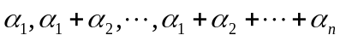下的坐标为（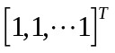 ）
2. 设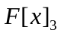是次数不大于2的实数域上的多项式空间，定义内积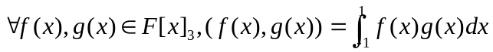，则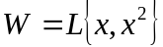的正交补空间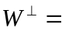（ 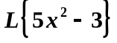 ）。
3. 设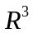中线性变换在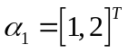，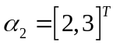下的矩阵为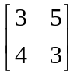，线性变换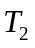在基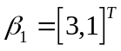，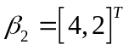下的矩阵为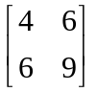，则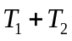在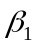，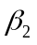下的矩阵为（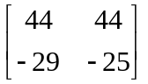）
4．设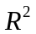按某种内积方式构成欧式空间，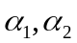与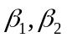是的两组基，且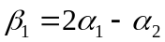，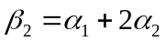，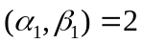，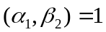，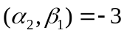，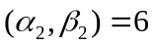，则内积在基下的矩阵是（ 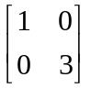 ）。
5. 已知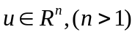为一个单位列向量，令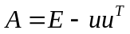，且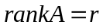则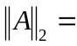（ 1），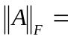（ 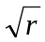 ）。
6. 矩阵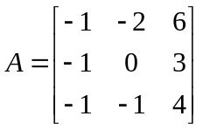的Jordan标准型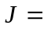（ 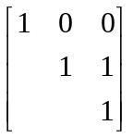 ）。

7. 已知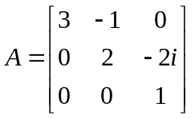，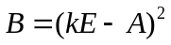 (为与同阶单位阵)，则与相似的对角阵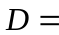（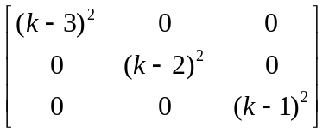）。

8. 已知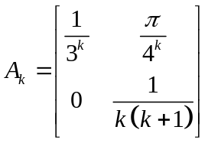，则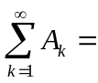（ 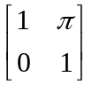 ）。
9. 设二阶方阵A的特征值为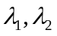，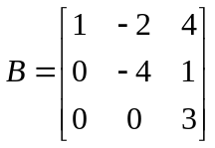则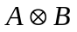的特征值为（ 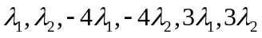 ）。
10. 设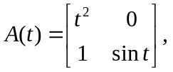则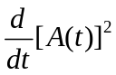=（ 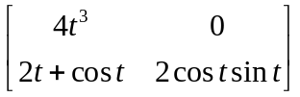 ）。
二，计算（一）（共3道题，每小题10分，共30分）
1. 设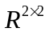中内积 定义为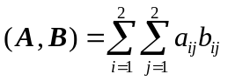，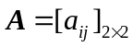，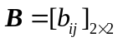，若令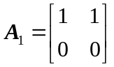，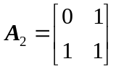，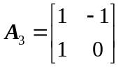，求（1）子空间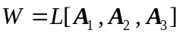的正交补空间；（2）利用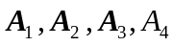 中的一组正交基。
答：（1）设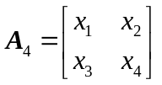是与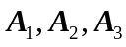都正交的向量，则有
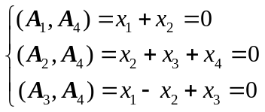， 它等价于 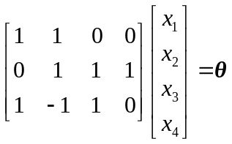，
解得
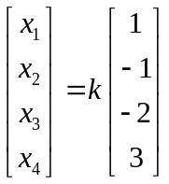， 取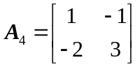，
那么子空间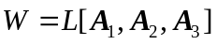的正交补空间就是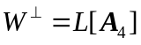。
（2）显然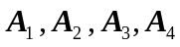就是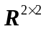中的一组基，将它们正交化得
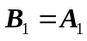；
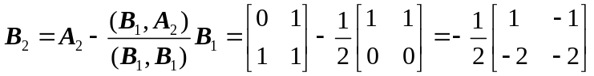；
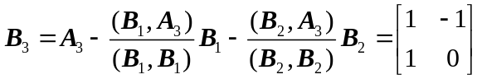；
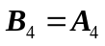（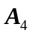与都正交，所以必与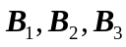正交），
综上，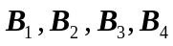就是中的一组正交基。

2. 已知为三阶Hermite矩阵，二次型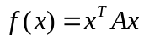经酉变换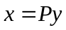得标准型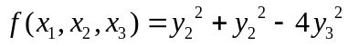，其中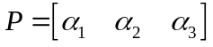，且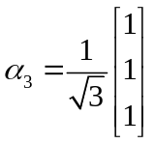，求酉变换矩阵。
答：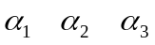是正交向量，与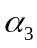正交的向量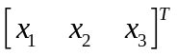满足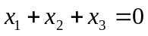，解得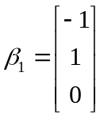，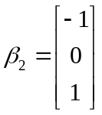。
正交化，单位化，得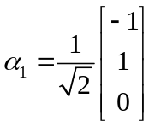，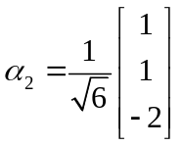
故酉变换矩阵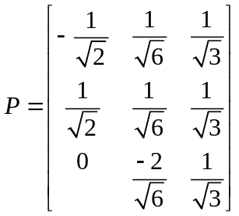。

3. 求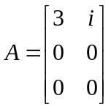的奇异值分解。
答：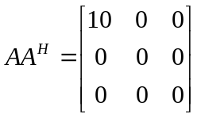的特征值是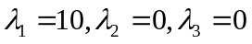，
对应的特征向量依次是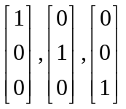。
于是可得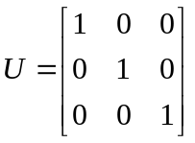，令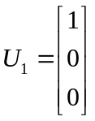，
则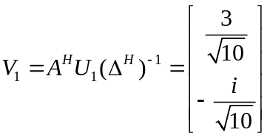，取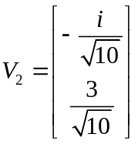，则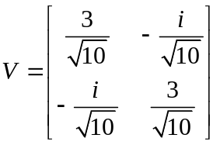,
所以的奇异值分解为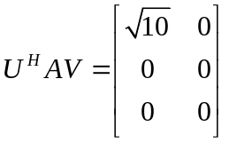。

三，计算（二）（共2道题，每小题15分，共30分）
已知. 已知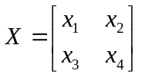，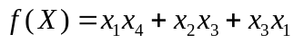，计算：
（1）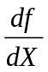；（2）令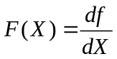，求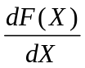。
答：（1）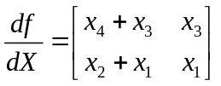； （2）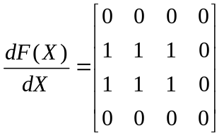。

2. 设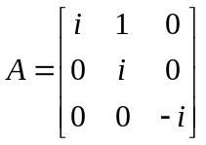，（1）求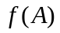；（2）求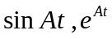。（3）求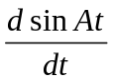。
答：（1）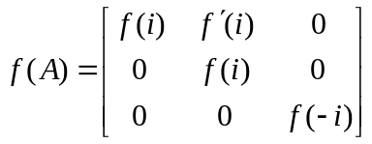
（2）当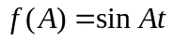时，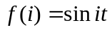；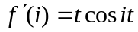；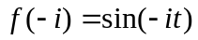，所以：
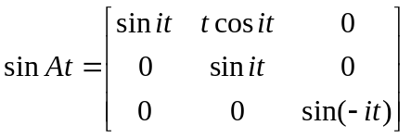
当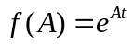，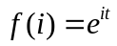；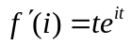；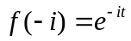，所以：
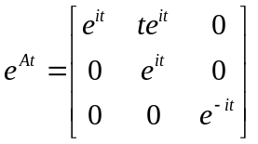
（3）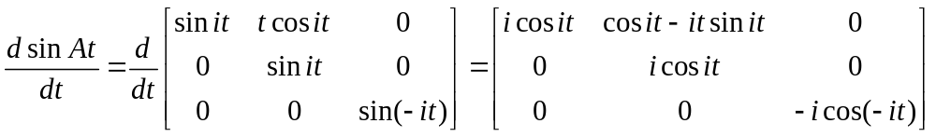
四，证明题（共2道题，每小题5分，共10分）
1. 设阶矩阵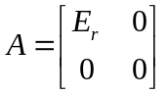，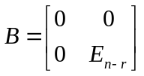，其中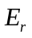为阶单位矩阵，试证明：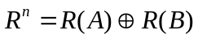。
证明：由于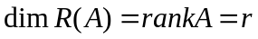，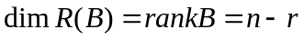，即：
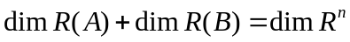；
又对于任意的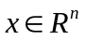，
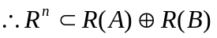,又由维数定理知。
2. 设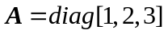，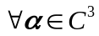，定义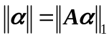，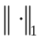是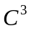中向量的1-范数，证明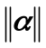是中的向量范数，并说明分别与向量的2-范数、-范数等价。
证明：由已知显然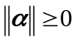，且当且仅当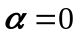时，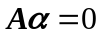,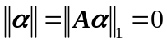；
又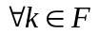，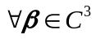有
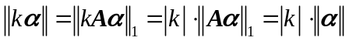 ；
；
所以是中的向量范数。
若设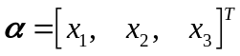,则
那么 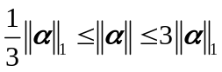。
又由中 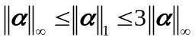，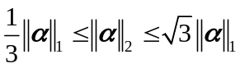，
可以得到 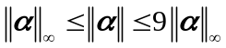，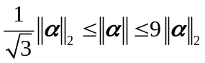。
所以与向量的2-范数、-范数都等价。

